Nguyễn Trung Anh
June, 5, 26

Lab: User role controlled by request parameter

Sử dụng tài khoản được cấp: `wiener` / ‘peter’ 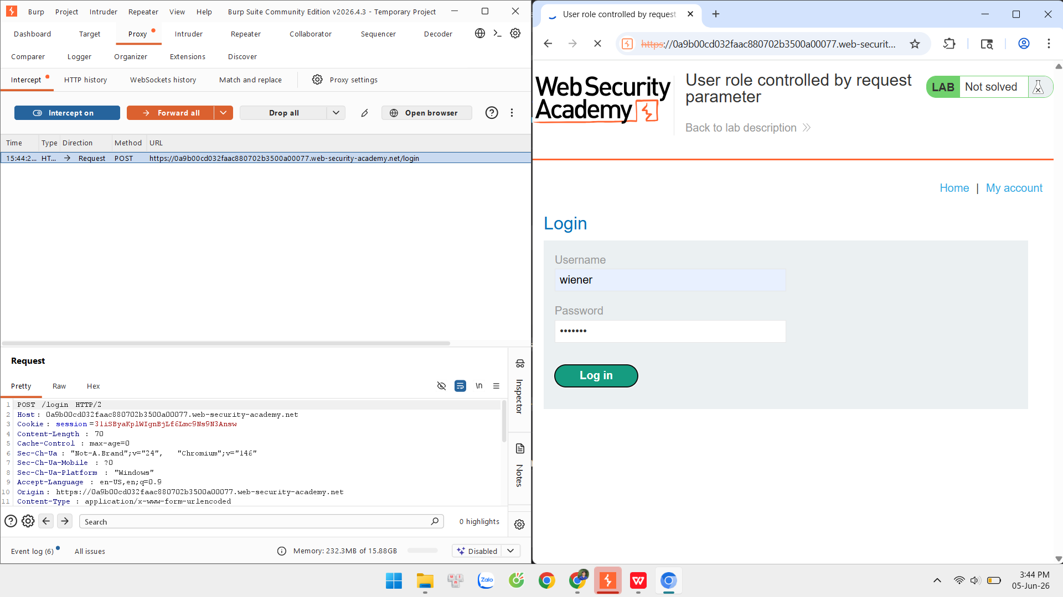

Dùng Burp Suite bắt request sau đăng nhập.
Phát hiện cookie: `admin=false`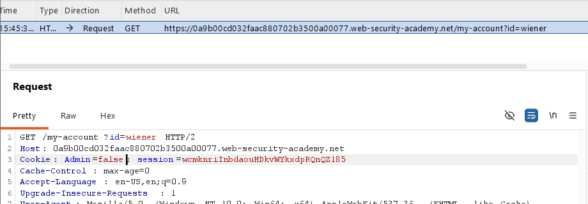

Xuất hiện mục Admin panal --> truy cập vào
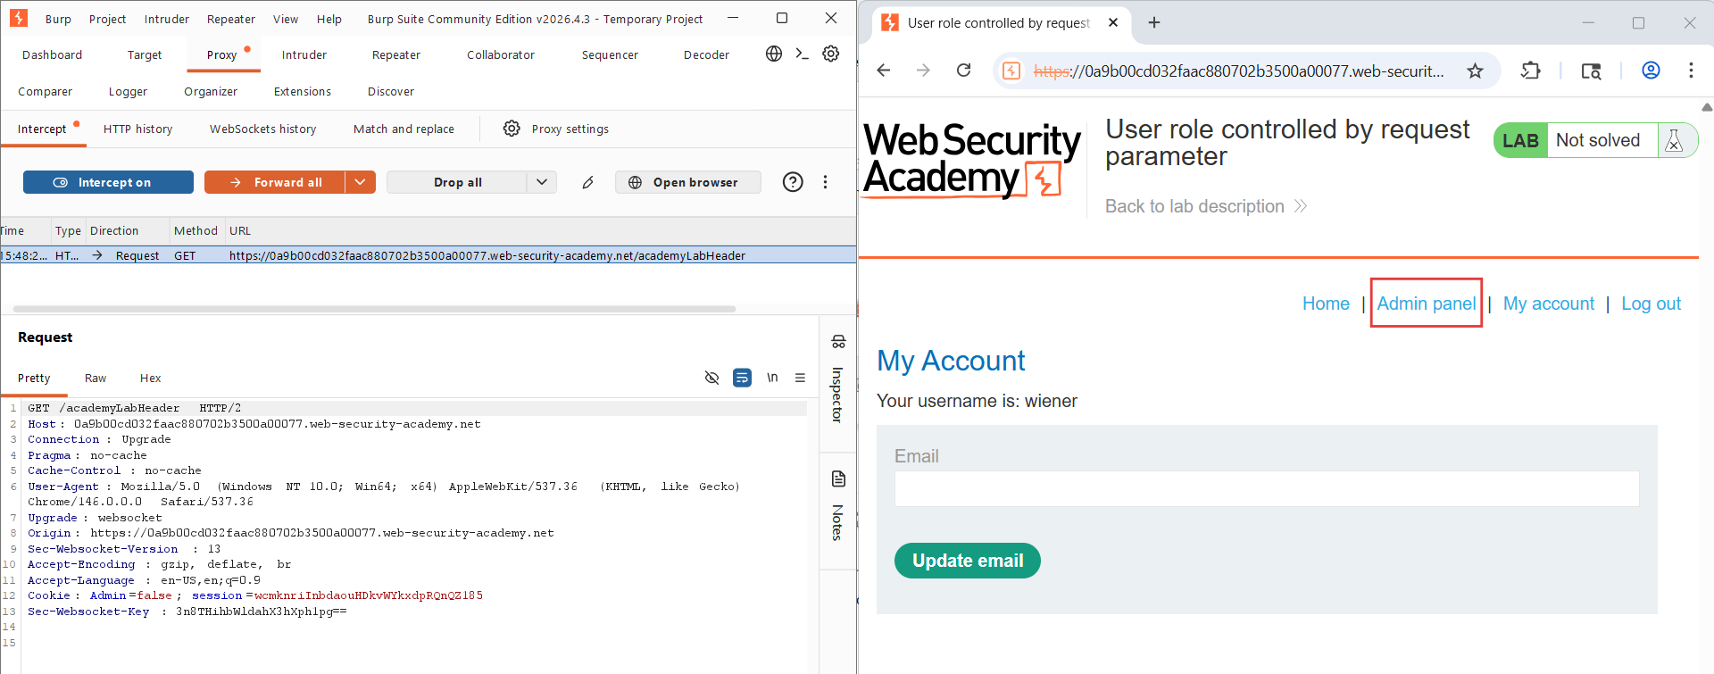

Liên tục sửa cookie cho admin = true rồi xóa carlos
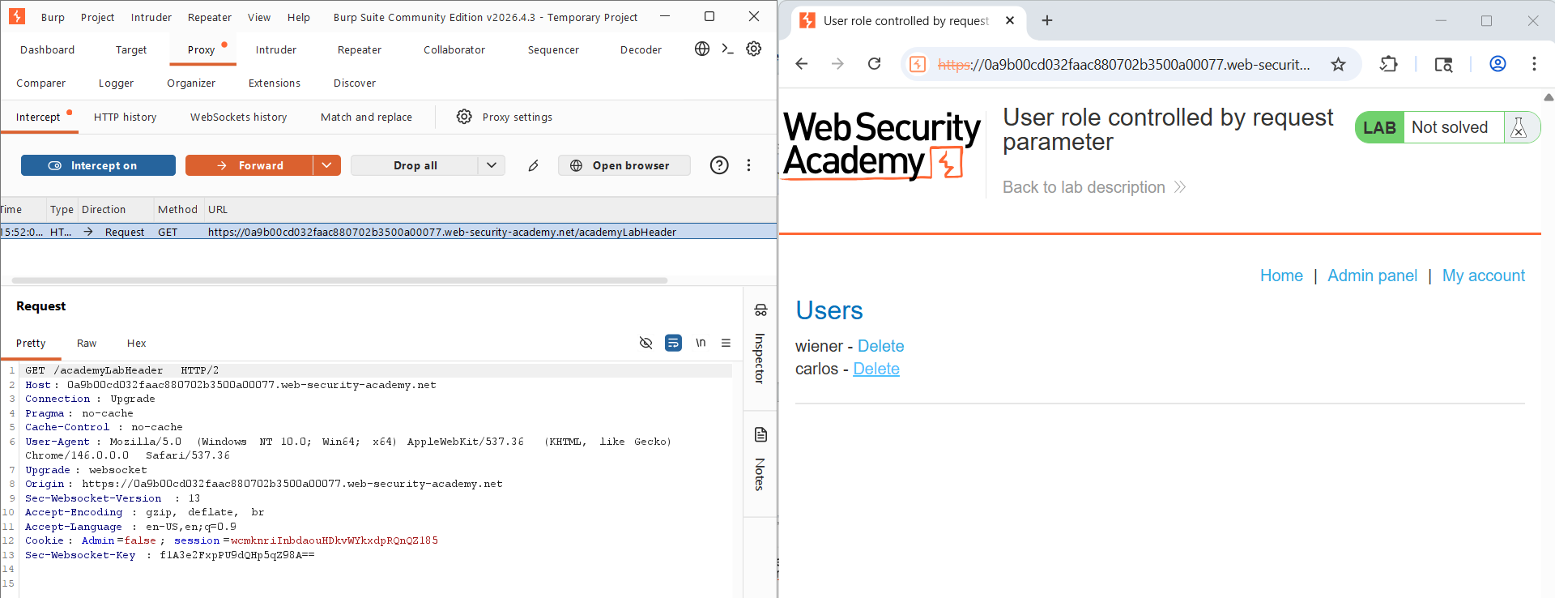

DONE!
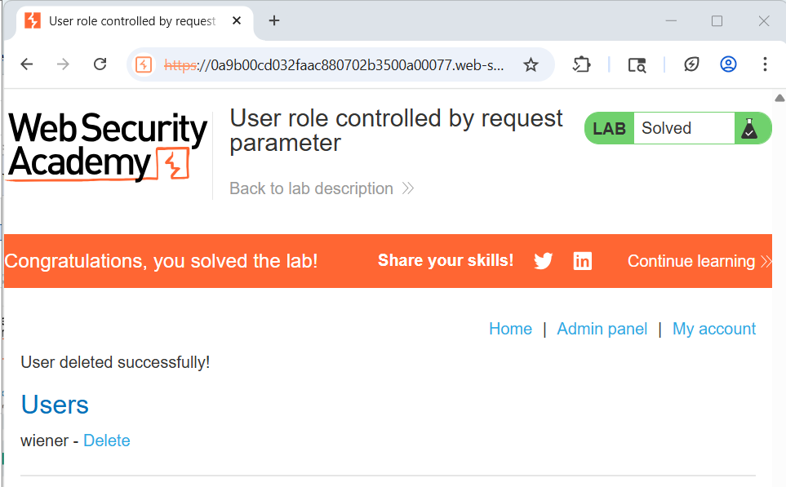

Giải thích:
Lỗ hổng này xảy ra vì ứng dụng tin tưởng dữ liệu từ phía client (cookie) để kiểm soát quyền admin. Kẻ tấn công chỉ cần sửa admin=false thành true là có thể leo thang đặc quyền mà không cần biết mật khẩu admin.

Cách khắc phục:
Không lưu role trong cookie. Thay vào đó, role nên được lưu ở server (session) và kiểm tra ở mỗi request đến admin panel.

